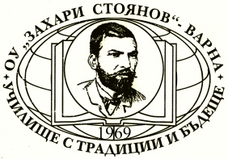
ОСНОВНО УЧИЛИЩЕ „ЗАХАРИ СТОЯНОВ”
гр. Варна, кв. „Чайка”, тел. 052/301 897, http://www.ou-zaharistoyanov.com

Е Т И Ч Е Н К О Д Е К С

НА УЧИЛИЩНАТА ОБЩНОСТ

Гражданин съм на Република България
и обичам своето семейство, своето училище,
своя град и своята родина!

- Уважавам езика и националните традиции на своята страна!
- Приемам различните от мен и съм толерантен!
- Старая се да съм добър и да помагам на другите!
- Уважавам мнението, зачитам правата и труда на другите!
- Общувам спокойно и учтиво, не обиждам и не нагрубявам!
- Решавам спорове и проблемни ситуации по мирен начин!
- Нося отговорност за своето поведение и се извинявам когато греша!
- Състрадателен съм и дарявам!
- Добър стопанин съм на училищната собственост!

ГОРДЕЯ СЕ, ЧЕ СЪМ ЧАСТ ОТ УЧИЛИЩНАТА ОБЩНОСТ

НА ОСНОВНО УЧИЛИЩЕ „ЗАХАРИ СТОЯНОВ“!

